
СПЕЦВЫПУСК к 1 сентября 2014 года

Издание МБОУ Алешковской средней общеобразовательной школы Богородского района Нижегородской области
________________________________________________________________________________________________________________


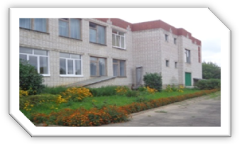
Лето, прощай! Наступает пора
В школу идти ребятам с утра!
Школа уютнее стала за лето –
Спасибо всем, кто причастен к этому!
И в первый сентябрьский день прекрасный
Любимой школе мы скажем: «Здравствуй!»

В рамках программы «Совершенствование условий функционирования образовательных учреждений Богородского муниципального района Нижегородской области на 2012-2014 годы» в нашей школе за летний период 2014 года освоены средства на сумму 430 тысяч рублей! А именно:
- произведен ремонт системы отопления – 191 тысяча рублей,
- установлены пластиковые окна в спортзале – 85,5 тысяч рублей,
- проведена горячая вода в туалеты 1,2 этажей и к умывальникам в столовой – 67 тысяч рублей,
- произведен вывод АПС на пульт пожарного подразделения – 86,5 тысяч рублей.
Благодарим администрацию Богородского муниципального района и
Управление образования администрации района за заботу о школе !
Педагоги Алешковской школы подготовили к учебному процессу все предметные кабинеты.
Работниками образовательного учреждения проведен ремонт лестничных клеток, туалетных комнат, парадного крыльца. Строительные материалы для этого ремонта приобретены на средства администрации Алешковского сельсовета и незаменимого спонсора Беляева И.В. В течение летних каникул поддерживал идеальный порядок на территории школы дворник Минеев В.П. и ухаживали за клумбами и огородом ученики среднего и старшего звена.
Заняли активную социальную позицию родители учащихся 1, 3 и 4 классов, которые отремонтировали кабинеты № 4, № 5 и № 17 на первом этаже. Сердечное спасибо родителям первоклассников: Нефедовой Л.Ю., Комаровой Т.А., Соколовой Г.В., Соколову Р.Ю.; третьеклассников: Малиновской Ю.Д., Удалову В.В., Евсеевой Т.Н., Морозову А.А., Морозовой Т.В., Капустиной О.С., Марковой Е.А., Гарину Е., четвероклассников: Егоровой И.Н., Уткину А.А., Савельевой Л.Л., Силантьевой Е.Ю., Чулюкиной Е.Ю., Шереметьеву В.М.!

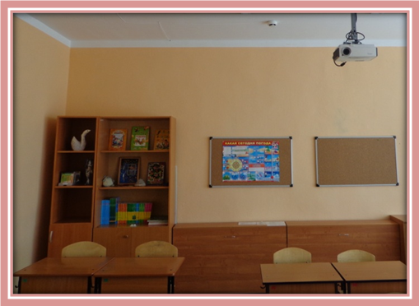
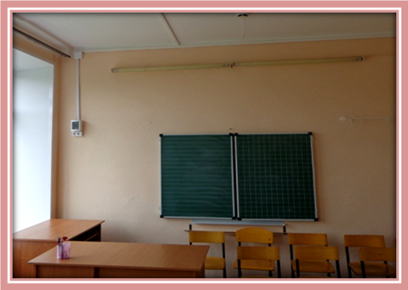
Кабинет № 17

Кабинет № 5
Благодаря общим усилиям в школе созданы все условия для полноценного учебного и воспитательного процесса 107 учащихся с 1 по 11 классы !

